Mise en service
Chauffage solaire

BACCALAURÉAT PROFESSIONNEL TISEC  Technicien en Installation des Systèmes Energétiques et Climatiques | Code : 1506 TIS P 33 | Session 2015 | Dossier SUJET
E. 3 Epreuve Pratique prenant en compte la formation en milieu professionnel - Réalisation mise en service, contrôle  Sous épreuve. E 33 : Mise en service, réglage et contrôle | Durée : 2h | Coefficient : 1 | Page 1/6

Partie 1 : Prise en charge de l’installation-Etude préalable :

Q1-Décrire l’installation de chauffage qui vous a été confiée :

-Le générateur de chaleur :
*Type et nombre de panneaux
*Marque et référence

-Le moyen/ réseau de distribution de chaleur :
*Type de circuit
*Eléments de fonctionnement le constituant et leurs rôles dans l’installation.

-Le stockage de chaleur
*Type de stockage, descriptif du contenant, marque , volume , échangeurs , etc.

Q2- En vue de réaliser la mise en service de l’appareil, indiquer les points à vérifier pour chacun des postes suivants :

*Le poste hydraulique

*Le poste électrique

BACCALAURÉAT PROFESSIONNEL TISEC  Technicien en Installation des Systèmes Energétiques et Climatiques | Code : 1506 TIS P 33 | Session 2015 | Dossier SUJET
E. 3 Epreuve Pratique prenant en compte la formation en milieu professionnel - Réalisation mise en service, contrôle  Sous épreuve. E 33 : Mise en service, réglage et contrôle | Durée : 2h | Coefficient : 1 | Page 2/6

Partie 2 : préparation à la mise en service d’un générateur Q3-compléter la fiche de calcul préparatoire à la mise en service : Calcul de la contenance du circuit :
A partir des éléments relevés en votre possession et du schéma d’implantation du circuit avec les mesures nécessaires à la détermination des différents volumes :

*volume des conduites
Contenance Vs=
*volume des panneaux :
Contenance Vp=

*Volume d’eau glycolée total de l’installation :
Vt=
A partir de la documentation constructeur ou à partir du site http://www.pcmb.fr/fr/calcul-
quantite-glycol.htm, déterminer le taux de glycol nécessaire à la bonne protection de l’installation à -12°c.
Taux de glycol : %

Déterminer le volume de glycol pur nécessaire pour un remplissage complet de l’installation Volume de glycol
:litres

Q4-Remplissage ou appoint :

Le volume de l’installation réelle vous étant fourni :
*Sur une installation déjà en service :
On vous demande :
De faire un rajout d’eau pour obtenir la pression de service.
De contrôler le taux de glycol présent dans l’installation, et d’assurer à l’aide d’une pompe solaire le complément en glycol, afin de garantir la protection nécessaire conformément aux prescriptions du fabricant ou du revendeur de glycol.

BACCALAURÉAT PROFESSIONNEL TISEC  Technicien en Installation des Systèmes Energétiques et Climatiques | Code : 1506 TIS P 33 | Session 2015 | Dossier SUJET
E. 3 Epreuve Pratique prenant en compte la formation en milieu professionnel - Réalisation mise en service, contrôle  Sous épreuve. E 33 : Mise en service, réglage et contrôle | Durée : 2h | Coefficient : 1 | Page 3/6

Partie 3- mise en service

Q5-inspection de bon fonctionnement :

Après mise sous tension :
Relever toutes les valeurs caractéristiques mesurables depuis le module de l’installation sur les températures à l’instant T.
Observer l’évolution du fonctionnement de l’installation pendant 15 minutes et conclure sur son bon fonctionnement.

La réponse devra être argumentée.

BACCALAURÉAT PROFESSIONNEL TISEC  Technicien en Installation des Systèmes Energétiques et Climatiques | Code : 1506 TIS P 33 | Session 2015 | Dossier SUJET
E. 3 Epreuve Pratique prenant en compte la formation en milieu professionnel - Réalisation mise en service, contrôle  Sous épreuve. E 33 : Mise en service, réglage et contrôle | Durée : 2h | Coefficient : 1 | Page 4/6

Contenance des tubes de chauffage
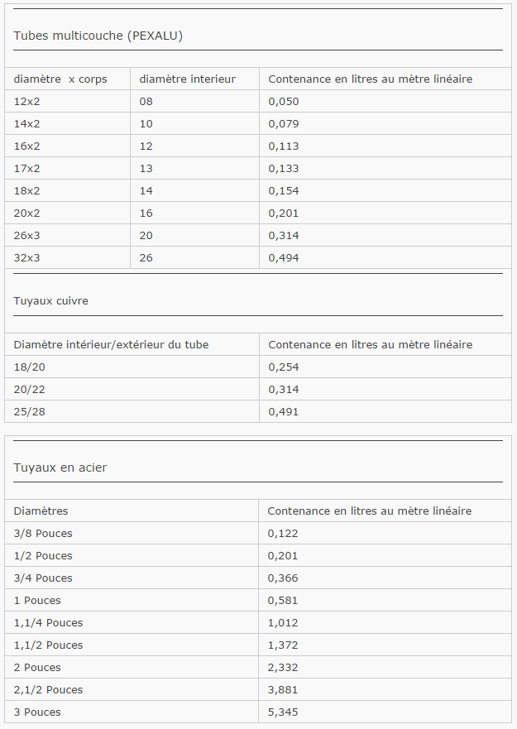

BACCALAURÉAT PROFESSIONNEL TISEC  Technicien en Installation des Systèmes Energétiques et Climatiques | Code : 1506 TIS P 33 | Session 2015 | Dossier SUJET
E. 3 Epreuve Pratique prenant en compte la formation en milieu professionnel - Réalisation mise en service, contrôle  Sous épreuve. E 33 : Mise en service, réglage et contrôle | Durée : 2h | Coefficient : 1 | Page 5/6

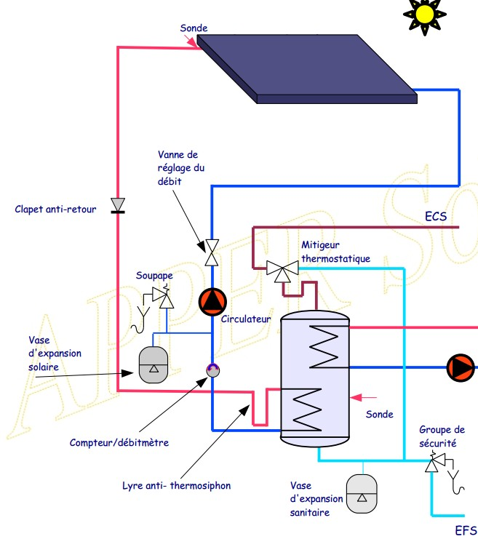

BACCALAURÉAT PROFESSIONNEL TISEC  Technicien en Installation des Systèmes Energétiques et Climatiques | Code : 1506 TIS P 33 | Session 2015 | Dossier SUJET
E. 3 Epreuve Pratique prenant en compte la formation en milieu professionnel - Réalisation mise en service, contrôle  Sous épreuve. E 33 : Mise en service, réglage et contrôle | Durée : 2h | Coefficient : 1 | Page 6/6

